**Lehr- und Lernmaterial**

Taschengeld und Haushaltsbuch: Mein erstes Geld

**Kurzbeschreibung**

Woher kommt mein Geld und wohin geht es? Was ist ein Haushaltsbuch und wofür brauche ich es? Geld ist im Alltag vieler Mensch präsent und begleitet uns unser ganzes Leben lang. Wir haben praktisch täglich damit zu tun und viele unserer Entscheidungen werden dadurch maßgeblich beeinflusst. Gleichzeitig sind die Herausforderungen, die mit dem selbstständigen Umgang mit Geld einhergehen, groß. Dennoch ist das Thema in unserer Gesellschaft oft tabubehaftet.

In zwei Unterrichtseinheiten sollen die Schüler:innen an das Thema Geld herangeführt werden. Nach einer ersten assoziativen Einführung werden die Begriffe Einnahmen und Ausgaben erarbeitet. Im Fokus steht anschließend die Erarbeitung verschiedener Tipps für einen sicheren Umgang mit Geld anhand von Beispielen. Damit einhergehend lernen Schüler:innen auch die Vorteile eines Haushaltsbuches kennen und üben, ein solches zu führen.

***Wenn du Anregungen oder Fragen zum Material hast, freuen wir uns sehr über deine Rückmeldung an:*** [***office@wirtschaft-erleben.at***](mailto:office@wirtschaft-erleben.at)***. Weitere Lehr- und Lernmaterialien, die wirtschaftliche Themen aus verschiedenen Perspektiven beleuchten, findest du auf*** [***wirtschaft-erleben.at***](https://wirtschaft-erleben.at)***.***

***.***

Inhalt

Überblick 2

Hintergrundinformationen 3

Unterrichtsszenario & Material 5

Lösungen 16

Anhang 19

# Überblick

|  |  |
| --- | --- |
| Themenbereich | Haushalt, Konsum & persönliche Finanzen |
| Dauer | 2-4 Unterrichtseinheiten (á 50 Minuten) |
| Keywords | Geld; Haushaltsbuch; Einnahmen; Ausgaben; Konsum |
| Schulstufe | 5. Schulstufe |
| Fach | Geographie und wirtschaftliche Bildung |
| Fächervernetzung | Mathematik |
| Lernziele laut [Lehrplan](https://gwb.schule.at/pluginfile.php/66910/mod_resource/content/2/LehrplanGW2023_AHS_Auszug.pdf) | *Kompetenzbereich* Leben und Wirtschaften im eigenen Umfeld  Die Schüler:innen können …   * […] den verantwortungsbewussten Umgang mit Geld (Einnahmen und Ausgaben) anhand von Fallbeispielen aus dem eigenen Umfeld analysieren. |
| Weitere Lernziele | Die Schüler:innen können …   * Einnahmen und Ausgaben aufzeigen sowie diese Begriffe erklären. * ein Haushaltsbuch analysieren und führen. * Tipps für einen sicheren Umgang mit Geld entwickeln. |
| Autor:innen | Das Material ist in Zusammenarbeit mit [Three Coins](https://www.threecoins.org/) entstanden. |
| Projektleitung | [Melissa Grasl](https://www.linkedin.com/in/melissa-grasl-5ab1a120b/); [Philipp Ringswirth](https://www.linkedin.com/in/philipp-ringswirth-277b4a231/) |
| Kooperationen | Vorschläge zur Sprachsensibilität: [Ulrike Jessner-Schmid](https://www.uibk.ac.at/anglistik/staff/jessner/); [Elisabeth Allgäuer-Hackl](https://www.uibk.ac.at/anglistik/dyme/team/allgaeuer-hackl.html.de); [Emese Malzer-Papp](https://www.uibk.ac.at/anglistik/dyme/team/malzer-papp.html.de) |
| Jahr | 2024 (überarbeitete Version) |

# Hintergrundinformationen

*In den Hintergrundinformationen wird das Thema kompakt vorgestellt, sodass sich Lehrer:innen einen inhaltlichen Überblick verschaffen können. Der Text ist nicht für den Einsatz im Unterricht konzipiert*.

Geld ist im Alltag vieler Mensch präsent. Wir haben praktisch täglich damit zu tun und viele unserer Entscheidungen werden dadurch maßgeblich beeinflusst. Gleichzeitig sind die Herausforderungen, die mit dem selbstständigen Umgang mit Geld einhergehen, groß. Ein Mangel an Finanzkompetenz kann ernste negative Auswirkungen haben. Studien zeigen, dass vor allem junge Menschen häufig von Überschuldung betroffen sind. Daher spielt, gerade auch mit einem Blick auf Chancengleichheit, das Üben eines sicheren Umgangs mit Geld im Pflichtschulbereich eine wesentliche Rolle.

**Schulden und Überschuldung**

Zu einem sicheren Umgang mit Geld gehört es, einen guten Überblick über die eigenen Einnahmen und Ausgaben zu haben. In der Regel sollten die Ausgaben die Einnahmen nicht über einen längeren Zeitraum übersteigen. Schulden zu machen ist dabei per se nicht falsch. Es kann sogar wirtschaftlich sinnvoll sein (z. B. eine Unternehmerin borgt sich Geld, um in eine neue Produktionsstätte zu investieren und so langfristig den Umsatz zu steigern; eine Familie mit geregeltem Einkommen nimmt einen Kredit auf, um den Kauf einer Eigentumswohnung zu finanzieren).

Durch ein unvorhergesehenes Ereignis (z. B. Jobverlust, Krankheit, Scheidung, gescheiterte Selbstständigkeit, Covid, …) oder plötzliche Mehrausgaben drohen aber Schuldenprobleme bis hin zur Überschuldung. Von Überschuldung wird gesprochen, wenn weder das vorhandene Vermögen noch die erwarteten Einnahmen einer Person ausreichen, um die Schulden zurückzubezahlen. Ein beeinflussbarer Faktor ist dabei der Umgang mit Geld. Dieser stellt den zweithäufigsten Grund für Verschuldung dar[1].

**Jugend und Schulden: Zahlen, Daten, Fakten**

Ein Auszug aus dem Schuldenreport 2022[2] (Seite 9) verdeutlicht die Situation der jungen Klient:innen der Schuldnerberatung:

* 23,8 % der Klient:innen der Schuldnerberatungen sind 30 Jahre oder jünger. Sie haben also schon in jungen Jahren so viele Schulden angehäuft, dass sie Schwierigkeiten bei der Rückzahlung haben. 13,2 % aller Privatkonkurseröffnungen 2021 betrafen Personen, die 30 Jahre oder jünger waren.
* Die Klientel der Schuldnerberatungen hat insgesamt eine wesentlich geringere Schulbildung als die Gesamtbevölkerung. Bei den Klient:innen bis 30 Jahre ist der Anteil mit geringer Ausbildung besonders hoch: 51,2 % hatten 2021 einen Pflichtschulabschluss, 3,9 % hatten die Matura absolviert. Im Vergleich dazu hatten 2020 46,6 % einen Pflichtschulabschluss und 5,2 % die Matura als höchste abgeschlossene Ausbildung.
* Ein ähnliches Bild zeigt sich beim Thema Einkommen: Hat schon die Gesamtklientel ein deutlich niedrigeres Einkommen als der Durchschnitt in der Bevölkerung zur Verfügung, so haben Klient:innen bis 30 Jahre noch weniger Einkommen. Mehr als ein Drittel der jungen Klientel (35,2 %) verfügte 2021 über weniger Einkommen als das Existenzminimum von 1.000 Euro. Im Jahr zuvor fiel der Anteil mit 31,8 % vergleichsweise gering aus. Das Durchschnittseinkommen der jungen Klient:innen (Median) lag 2021 bei 1.209 Euro.
* Der Anteil der von Arbeitslosigkeit Betroffenen in der Gesamtklientel ist 2021 leicht gesunken (36,7 %, 2020: 38,2 %). Bei den jungen Klient:innen bis 30 Jahre ist er hingegen mit 43,1 % konstant hoch geblieben.
* Die Durchschnittsverschuldung bei den Klient:innen bis 30 Jahre lag 2021 bei rund 30.000 Euro im Vergleich zu rund 57.500 Euro bei der Gesamtklientel (um Extremwerte bereinigter Durchschnitt). Aufgrund eines niedrigen Einkommens kann bereits ein niedriger Schuldenstand zur Zahlungsunfähigkeit führen.

Tipps der Schuldenberatung gegen Überschuldung sind z. B. [hier](https://www.schuldenberatung.at/downloads/fachpublikum/asbFactSheet_Tipps_gg_Ueberschuldung_2018.pdf?m=1612776396&) zu finden.

# Unterrichtsszenario & Material

|  |  |  |  |  |
| --- | --- | --- | --- | --- |
| 1. Unterrichtseinheit: Woher kommt Geld und wohin geht es? | | | | |
| Zeit | **Thema** | **Ablauf** | **Material** | **Hinweise** |
| 5-15 | **Einstieg** | **Assoziationen zu Geld** L[3] schreibt das Wort Geld an die Tafel. SuS nennen jeweils das erste Wort, das ihnen dazu einfällt. L notiert Wörter an der Tafel, ggf. ergänzen. L fasst Ergebnisse zusammen und gibt Leitgedanken zum Thema Geld mit. |  | **Leitgedanken**: Zum Thema Geld gibt es unterschiedliche Ansichten, die alle ihre Berechtigung haben. Eine Gemeinsamkeit ist, dass Geld im Leben vieler Menschen eine große Rolle spielt. Besonders wichtig ist es, einen Überblick zu haben, wie viel Geld man hat und wie viel man ausgibt.  **Überleitung**: Erster Schritt, um Überblick zu behalten, ist zu wissen, woher man Geld bekommt und wofür man es ausgibt. |
| 10-20 | **Erarbeitung von Geldströmen** | **Geldströme kennenlernen** SuS bearbeiten in Gruppen zu je 3-4 Personen das Arbeitsblatt M1. | M1 – Woher kommt Geld? Wohin geht mein Geld? | **Vorschläge zur Sprachsensibilität**:   * Glossar zum Thema anlegen, da viele neue Fachbegriffe eingesetzt werden. * Mindmap mit passenden Verben, Adjektiven und Synonymen anlegen. |
| 10-20 | **Zwischenreflexion** | **Reflektieren und Begriffe definieren**  Im Plenum Reflexion anhand der Reflexionsfragen. Anschließend notieren sich SuS die Definitionen von Einnahmen und Ausgaben in den grünen bzw. roten Kasten. |  | **Mögliche Reflexionsfragen**:   * Was fällt auf? Gibt es mehr Einnahmen oder Ausgaben? * Was hat dich überrascht? * Welche Dinge sind deiner Meinung nach lebensnotwendig? Welche Dinge bräuchtest du nicht unbedingt? * Gibt es Ausgaben, die auch Einnahmen sein könnten? (Bsp. Miete) |
| 10-20 | **Erarbeitung von Tipps** | **Ausgaben analysieren**  L liest Einleitung aus Aufgabe 1 vor und lässt SuS raten. Dann wird gemeinsam das Beispiel analysiert.  Anschließend werden Ideen gesammelt, was Peter tun sollte/könnte (Aufgabe 2). SuS machen Vorschläge, L ergänzt erst danach. Abschließend können die Tipps als Merksätze festgehalten werden.  **Überleitung**: Peter spricht schließlich mit seinen Eltern über das Problem. | M2 – Wo ist das Geld geblieben? | Auf wirtschaft-erleben.at sind zusätzliche Materialien zu diesem Themenbereich zu finden:   * [Taschengeld: Tipps für den richtigen Umgang mit Geld](https://wirtschaft-erleben.at/material/taschengeld-tipps-fuer-den-richtigen-umgang-mit-geld/) * [Finanzen weltweit](https://wirtschaft-erleben.at/material/finanzen-weltweit-unterrichtsidee/): Zugang zu Währungen anderer Länder sowie Vergleich vom Wert von Waren * [Wofür Taschengeld?](https://wirtschaft-erleben.at/material/wofuer-taschengeld/) |
| 10-20 | **Sicherung: Tagebucheintrag** | **Strategien festlegen**  In Aufgabe 3 versetzen sich SuS in die Lage von Peter und verfassen einen Tagebucheintrag, der Gefühle und Strategien für den zukünftigen Umgang mit Geld beinhaltet. | M2 – Wo ist das Geld geblieben? |  |
| 5-10 | **Abschluss** | **Gelerntes aufgreifen**  L fragt, was sich SuS aus dieser Stunde mitnehmen. SuS geben kurze Antworten („Blitzlicht“). |  | **Take-Home-Messages**:   * Das Thema Geld ist nicht schwarz-weiß. Es gibt viele unterschiedliche Einstellungen. * Für die meisten Menschen spielt Geld eine große Rolle. * Einen Überblick zu behalten, ist sehr wichtig. Tipps 1-4 wiederholen. |

|  |  |  |  |  |
| --- | --- | --- | --- | --- |
| 2. Unterrichtseinheit: Wie führt man ein Haushaltsbuch? | | | | |
| Zeit | **Thema** | **Ablauf** | **Material** | **Hinweise** |
| 10-15 | **Einstieg** | **Begriffe wiederholen**  L wiederholt die Begriffe Einnahmen und Ausgaben sowie die Tipps zum Behalten des Überblicks über die eigenen Finanzen. |  |  |
| 20-25 | **Erarbeitung** | **Haushaltsbuch führen**  L leitet Aufgabe mit Tipp für einen sicheren Umgang mit Geld ein. SuS bearbeiten M3 zu zweit und ordnen und berechnen dabei Einnahmen und Ausgaben von Yara, Luca und Mia. | M3 – Einnahmen und Ausgaben (Aufgabe 1) | **Tipp**: Um einen Überblick zu behalten, kann es sinnvoll sein, seine Einnahmen und Ausgaben aufzuschreiben und mitzurechnen (Haushaltsbuch führen).  **Hinweis**: Nicht alle SuS haben IHR Geld. Zugang zu Geld ist kulturell, sozioökonomisch unterschiedlich. Nicht alle Kinder haben die entsprechenden Konzepte z. B. Taschengeld verfügbar (ggf. vorher erklären). |
| 15-25 | **Lösung und Reflexion** | **Vergleich im Plenum**  L notiert die Lösungen der SuS auf der Tafel. Gemeinsam werden die Beträge kontrolliert und die Fragen in Aufgabe 2 besprochen. Anschließend gemeinsame Reflexion anhand der Reflexionsfragen. | M3 – Einnahmen und Ausgaben (Aufgabe 1-2) | **Hinweis**: Beim Vergleich von Taschengeld ist es wichtig, nicht nur zu beachten, wie hoch dieses ist, sondern auch, was damit gezahlt werden muss. Dies kann stark variieren. Ein Vergleich ist nur sinnvoll, wenn die Ausgaben- und Einnahmenseite betrachtet wird (siehe Lösungen).  **Reflexionsfragen**:   * Was aus der Liste war einfach einzuordnen und was war schwierig? Was ist dir dabei aufgefallen? * Was kaufen Yara, Luca und Mia mit ihrem Geld hauptsächlich? Sind die Sachen, die bei manchen Kindern von den Eltern bezahlt werden, Teil ihrer Ausgaben? * Was könnte bei den Budgets noch verbessert werden? |
| 5-15 | **Zusammenfassung** | **Abschluss im Plenum durch L**  L fasst nochmals die wichtigsten Punkte der letzten beiden Einheiten zusammen. |  | **Take-Home-Messages**:   * Auch Kinder und Jugendliche können unterschiedliche Einnahmen haben wie z. B. Taschengeld oder Geburtstagsgeld. Was sie damit kaufen bzw. bezahlen müssen, ist von Familie zu Familie unterschiedlich (z. B. Yara kauft nur Jause, während Mia auch Gewand von ihrem Taschengeld kauft). * Um einen Überblick zu behalten, kann es sinnvoll sein, ein Haushaltsbuch zu führen. * Die Ausgaben sollten bei Kindern und Jugendlichen im Normalfall nicht höher sein als die Einnahmen. |
| - | **Optional: Arbeitsauftrag für zuhause** | **Alltagschallenge erklären**  SuS bearbeiten zu Hause einen der beiden Arbeitsaufträge. Die Ergebnisse werden in der nächsten Stunde im Plenum diskutiert. |  | **Arbeitsaufträge**:   1. Einen Erwachsenen zum Thema Geld befragen (z. B. Was ist dein Tipp zum Thema Finanzen? Wie machst du das, wenn du eine größere Ausgabe planst? Zahlst du lieber mit Bargeld oder mit Karte? Warum? Sprichst du gerne über Geld? Warum, warum nicht? Mit welchen Menschen sprichst du gerne über Geld und warum? Wie behältst du einen Überblick über deine Finanzen?). Durch die Fragen werden alle Tipps wieder aufgegriffen. 2. Produkte nennen und die SuS sollen recherchieren, wie viel die Produkte an unterschiedlichen Orten kosten (z. B. im Schulbuffet, im Supermarkt, in einem kleinen Geschäft, …). Dabei sollten Produkte gewählt werden, die einfach vergleichbar sind (z. B. Schokoriegel). |

## M1: Woher kommt Geld? Wohin geht es?

### Aufgabe

1. **Sammle** typische Beispiele für Einnahmen und Ausgaben.
2. **Notiere** in den Kästchen auf der linken Seite, woher Geld kommt (Einnahmen).

1. **Notiere** auf der rechten Seite Beispiele, wofür Geld bezahlt wird (Ausgaben).

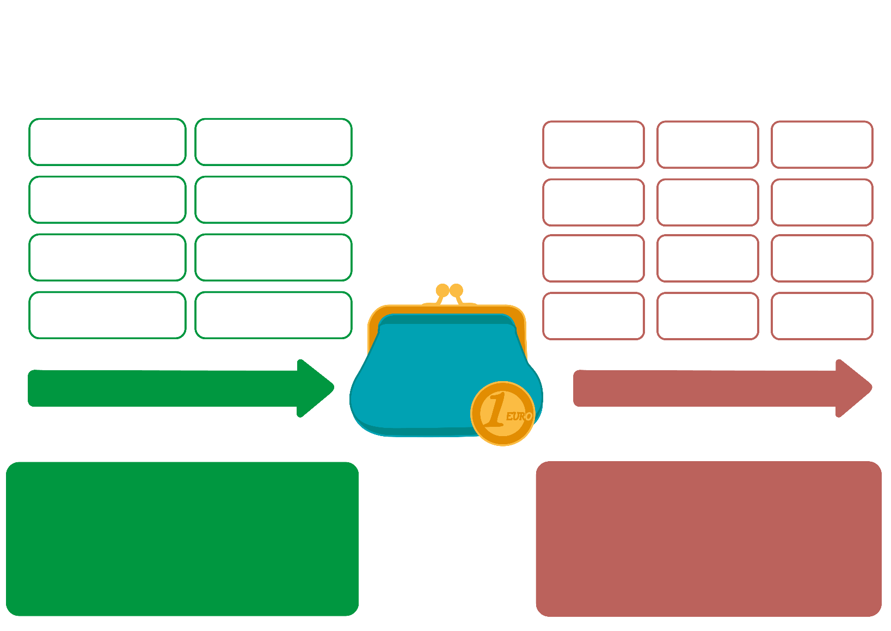



## M2: Wo ist das Geld geblieben?Klemmbrett abgehakt mit einfarbiger Füllung

### Aufgabe 1: Ausgaben analysieren

Peter hatte am 1. November 150 € auf dem Konto. Am Ende des Monats hat er nur noch 1 € übrig und kann sich die Käsesemmel beim Schulbuffet nicht mehr leisten. Wie konnte es so weit kommen? **Finde** es **heraus**,indem du dir Peters Tagebucheinträge und seinen Kontostand / seine Ausgaben genau **durchliest.**

|  |  |  |  |
| --- | --- | --- | --- |
| **Datum** | **Tagebucheintrag** | **Ausgaben** | **Kontostand** |
| 1.11. | Was für ein geiler Geburtstag. Heute gab es fett Kohle! Zusätzlich zu meinen 50 € Taschengeld gab‘s noch 100 € von Oma dazu - direkt aufs Konto. Wie cool ist das?! |  | 150 € |
| 2.11. | Nach der Schule war ich Eisessen mit Luca und Yara. Zur Feier meines Geburtstages habe ich für uns alle bezahlt. Wir haben uns voll gegönnt: 3 Kugeln pro Person. | Eis: 9 €  Schokoriegel: 2 €  Comic: 11 € | 128 € |
| 7.11. | Morgen Englisch-Schularbeit … :-( | Schokoriegel: 2 € | 126 € |
| 17.11. | Ich habe eine 2 auf die Englisch-Schularbeit! Als Belohnung hab‘ ich mir am Heimweg ganz spontan einen neuen Roller gekauft. Ich hatte nicht genug Bargeld dabei, aber mit der Karte war das kein Problem. Ich freu mich so! Jetzt kann ich mir in der Früh sogar aussuchen, ob ich mit meinem neuen Roller oder meinem alten in die Schule fahre. | Schokoriegel: 2 €  Jause: 4 €  Roller: 80 € | 40 € |
| 18.11. | Ich kann es nicht glauben - heute habe ich gesehen, dass es den Roller in einem anderen Geschäft noch billiger gegeben hätte. Außerdem hätte es den Roller dort auch in weiß gegeben … das wäre mir lieber gewesen. | Schokoriegel: 2 € | 38 € |
| 19.11. | Shopping-Tag mit Mia! Ich wollte mir drei neue Pullover kaufen, aber meine Karte hat nicht mehr richtig funktioniert. Ein Pullover und eine voll coole Kappe sind sich aber ausgegangen. | Schokoriegel: 2 €  Kappe: 15 €  Pullover: 18 € | 3 € |
| 20.11 | OMG! Was für ein Schreck. Heute habe ich meinen Kontostand überprüft: Ich habe nur noch 3 € am Konto. |  | 3 € |
| 21.11 | Heute wollte ich mit Mia und Luca ins Kino gehen. Ich habe mich schon so gefreut. Das hätte aber mindestens 15 Euro gekostet. Ich habe mich nicht getraut, ihnen zu sagen, dass ich kein Geld mehr habe … irgendwie war mir das peinlich … Jetzt sitze ich den ganzen Abend allein zu Hause :-( | Schokoriegel: 2 € | 1 € |
| 23.11. | Heute hatte ich meine Jause zu Hause vergessen. Das passiert ab und zu – normalweise kaufe ich mir dann ein Weckerl beim Buffet. Aber für das fehlte mir heute das Geld. Dann bin ich den ganzen Tag hungrig in der Schule gesessen. Noch eine ganze Woche, bis ich mein nächstes Taschengeld bekomme. Was soll ich jetzt tun?! |  | 1 € |



### Aufgabe 2: Tipps geben

**Beantworte** nun die Fragen in kurzen Sätzen. **Schreibe** Tipps auf, die du Peter mitgeben würdest.

**Frage 1:** Wie hätte er die Situation vermeiden können? Was sollte er in Zukunft anders machen?

Tipp 1: ___________________________________________________________________________

_________________________________________________________________________________

Tipp 2: ___________________________________________________________________________

_________________________________________________________________________________

**Frage 2:** Peter hat für die letzte Novemberwoche nicht mehr genug Geld. Wie könnte er mit dieser Situation umgehen?

Tipp 1: ___________________________________________________________________________

_________________________________________________________________________________

Tipp 2: ___________________________________________________________________________

_________________________________________________________________________________



### Aufgabe 3: Schreibauftrag

Nachdem Peter mit seinen Eltern geredet hat, schreibt er einen Tagebucheintrag. **Schreib** in seinem Namen einen Eintrag, wie es ihm jetzt geht und was er in Zukunft anders machen möchte.

_________________________________________________________________________________

_________________________________________________________________________________

_________________________________________________________________________________

_________________________________________________________________________________

_________________________________________________________________________________

_________________________________________________________________________________

_________________________________________________________________________________

## Klemmbrett abgehakt mit einfarbiger FüllungM3: Einnahmen und AusgabenKlemmbrett abgehakt mit einfarbiger Füllung

### Aufgabe 1: Haushaltsbuch führen

Yara, Luca und Mia haben die Aufgabe bekommen, dass sie eine Woche lang ihre Einnahmen und Ausgaben notieren sollen. Da sie jedoch den Unterschied zwischen den beiden Begriffen nicht gelernt haben, haben sie einfach eine Liste gemacht. Alle drei haben nun keinen Überblick und wissen nicht weiter. Kannst du ihnen helfen?

1. **Schreibe** die Einnahmen und Ausgaben von Yara, Luca und Mia auf.
2. **Berechne** die Summe der Einnahmen und die Summe der Ausgaben.
3. **Berechne**, wie viel Geld Yara, Luca und Mia noch übrigbleibt.

### Aufgabe 2: Haushaltsbuch analysieren

**Analysiere** die Ergebnisse:

* Fällt dir etwas besonders auf?
* Wo gibt es Ähnlichkeiten?
* Wo gibt es Unterschiede? Woran könnte das liegen?

## Klemmbrett abgehakt mit einfarbiger FüllungKlemmbrett abgehakt mit einfarbiger FüllungM3: Einnahmen und Ausgaben

### Aufgabe 1: Haushaltsbuch führen

Yara, Luca und Mia haben die Aufgabe bekommen, dass sie eine Woche lang ihre Einnahmen und Ausgaben notieren sollen. Da sie jedoch den Unterschied zwischen den beiden Begriffen nicht gelernt haben, haben sie einfach eine Liste gemacht. Alle drei haben nun keinen Überblick und wissen nicht weiter. Kannst du ihnen helfen?

1. **Schreibe** die Einnahmen und Ausgaben von Yara, Luca und Mia auf.
2. **Berechne** die Summe der Einnahmen und die Summe der Ausgaben.
3. **Berechne**, wie viel Geld Yara, Luca und Mia noch übrigbleibt.

### Aufgabe 2: Haushaltsbuch analysieren

**Analysiere** die Ergebnisse:

* Fällt dir etwas besonders auf?
* Wo gibt es Ähnlichkeiten?
* Wo gibt es Unterschiede? Woran könnte das liegen?

**Mia**

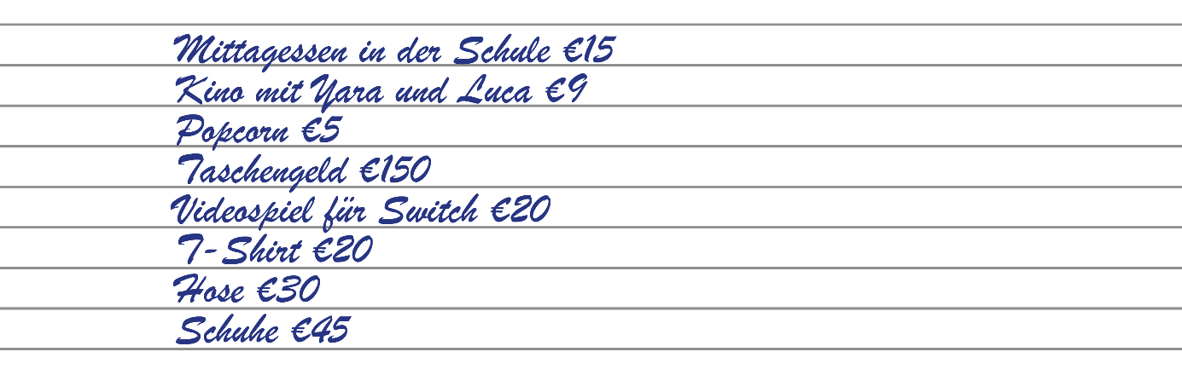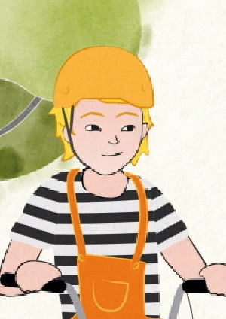

**Haushaltsbuch von: ____________________**

**Einnahmen:**

|  |  |  |
| --- | --- | --- |
|  | Was? | Summe |
| 1. |  |  |
| 2. |  |  |
|  | **GESAMT** |  |

**Ausgaben:**

|  |  |  |
| --- | --- | --- |
|  | Was? | Summe |
| 1. |  |  |
| 2. |  |  |
| 3. |  |  |
| 4. |  |  |
| 5. |  |  |
| 6. |  |  |
| 7. |  |  |
|  | **GESAMT** |  |

|  |  |
| --- | --- |
| Einnahmen |  |
| - Ausgaben |  |
| Differenz |  |

**Yara**

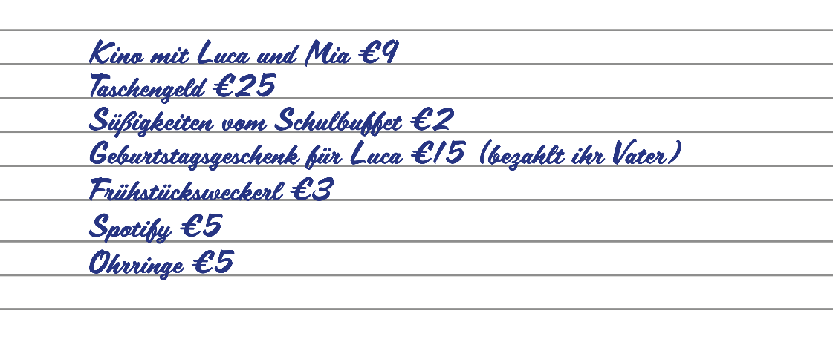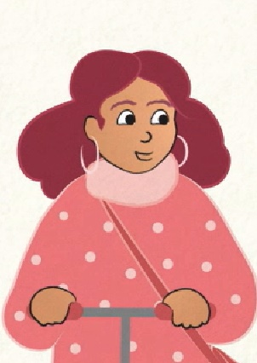

**Haushaltsbuch von: ____________________**

**Einnahmen:**

|  |  |  |
| --- | --- | --- |
|  | Was? | Summe |
| 1. |  |  |
| 2. |  |  |
|  | **GESAMT** |  |

**Ausgaben:**

|  |  |  |
| --- | --- | --- |
|  | Was? | Summe |
| 1. |  |  |
| 2. |  |  |
| 3. |  |  |
| 4. |  |  |
| 5. |  |  |
| 6. |  |  |
| 7. |  |  |
|  | **GESAMT** |  |

|  |  |
| --- | --- |
| Einnahmen |  |
| - Ausgaben |  |
| Differenz |  |

**Luca**

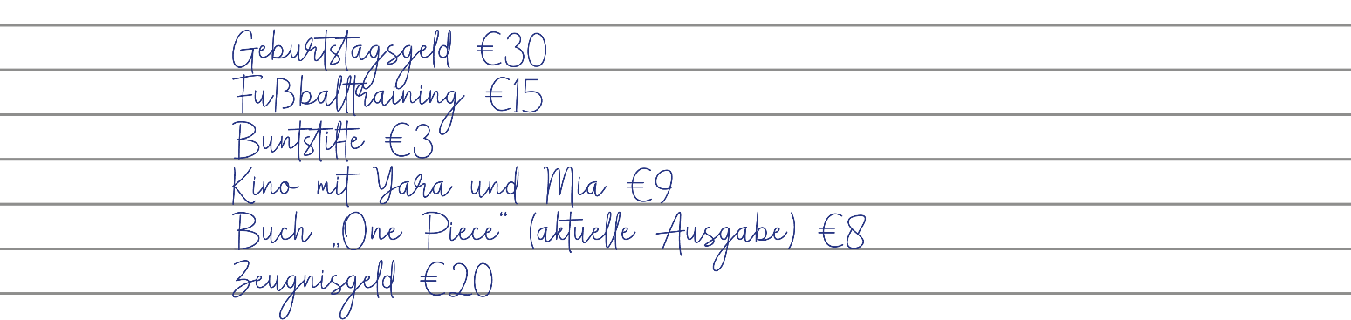

**Haushaltsbuch von: ____________________**

**Einnahmen:**

|  |  |  |
| --- | --- | --- |
|  | Was? | Summe |
| 1. |  |  |
| 2. |  |  |
|  | **GESAMT** |  |

**Ausgaben:**

|  |  |  |
| --- | --- | --- |
|  | Was? | Summe |
| 1. |  |  |
| 2. |  |  |
| 3. |  |  |
| 4. |  |  |
| 5. |  |  |
| 6. |  |  |
| 7. |  |  |
|  | **GESAMT** |  |

|  |  |
| --- | --- |
| Einnahmen |  |
| - Ausgaben |  |
| Differenz |  |

# Lösungen

## M1: Woher kommt Geld? Wohin geht es?



Taschengeld

Weihnachtsgeld

Geburtstagsgeld

Kleine Hausarbeiten

Verkaufen (Flohmarkt)

Gehalt

Beihilfen

Einnahmen = Geld, das ich bekomme   
(z. B. Gehalt, Geburtstagsgeld). Einnahmen bleiben meist längere Zeit gleich.

Ausgaben = Geld, das ich verwende, um etwas zu bezahlen (z. B. Essen, Miete). Meistens hat man viele verschiedene Ausgaben. Ausgaben verändern sich öfter als Einnahmen.

Freizeit-aktivitäten

Kino

Computer-spiele

Schmuck

Bücher

Essen

Miete

Gewand

Strom/Gas/Wasser

Handykosten

Abos

## M2: Wo ist das Geld geblieben?

**Aufgabe 1:** Ausgaben von Peter:

* Häufig Schokoriegel um 2 € (insgesamt 12 €)
* Roller um 80 €
* Kleidung um 33 €
* Sonstige kleinere Ausgaben: Eis 9 €, Comic 11 €, Jause 4 €

**Aufgabe 2:**

Frage 1: Wie hätte er die Situation vermeiden können? Was sollte er in Zukunft anders machen? Beispiellösung[4]:

* Spontankäufe vermeiden. Bevor größere Ausgaben getätigt werden, lieber noch eine Nacht darüber schlafen (im Beispiel: Rollerkauf).
* Bei geplanten Ausgaben immer zuerst überlegen: Was brauche ich wirklich? Was will ich haben? Im Beispiel kauft Peter einen zweiten Roller, der eine große zusätzliche Ausgabe bedeutet.
* Auch viele kleine Ausgaben wie z.B. Schokoriegel machen in Summe etwas aus.
* Mit Bargeld statt mit Karte zahlen, um den Überblick zu behalten.
* Über Geld sprechen. Geld sollte kein Tabuthema sein (im Beispiel: Peter holt sich keine Hilfe. Er redet weder mit seinen Freund:innen noch mit Erwachsenen über seine Situation, obwohl diese ihm vielleicht helfen könnten).

Frage 2: Peter hat für die letzte Novemberwoche nicht mehr genug Geld. Wie könnte er mit dieser Situation umgehen? Beispiellösung:

* Sich bei Familie oder Freund:innen Hilfe holen
* Ausgaben, die nicht lebensnotwendig sind, weglassen (z. B. Schokoriegel, neue Kleidung)
* Wenn dringend Geld benötigt wird (z. B. für eine bereits geplante Aktivität), könnte Peter kleine Tasks übernehmen (z. B. im Haushalt helfen, Zeitung austeilen etc.), um sich ein paar Euro zu verdienen.

**Aufgabe 3:** individuelle Lösung, Orientierung an Aufgabe 2 (Frage 1)

## M3: Einnahmen und Ausgaben

**Aufgabe 1**:

|  |  |  |  |
| --- | --- | --- | --- |
|  | Yara | Luca | Mia |
| **Einnahmen** | |  |  |  | | --- | --- | --- | |  | Was? | Summe | | 1 | Taschengeld | € 25 | |  | **GESAMT** | € 25 | | |  |  |  | | --- | --- | --- | |  | Was? | Summe | | 1 | Geburtstags-geld | € 30 | | 2 | Zeugnisgeld | € 20 | |  | **GESAMT** | € 50 | | |  |  |  | | --- | --- | --- | |  | Was? | Summe | | 1 | Taschen-geld | € 150 | |  | **GESAMT** | € 150 | |
| **Ausgaben** | |  |  |  | | --- | --- | --- | |  | Was? | Summe | | 1 | Kino | € 9 | | 2 | Süßigkeiten | € 2 | | 3 | Frühstücks-  weckerl | € 3 | | 4 | Spotify | € 5 | | 5 | Ohrringe | € 5 | |  | **GESAMT** | € 24 | | |  |  |  | | --- | --- | --- | |  | Was? | Summe | | 1 | Fußballtraining | € 15 | | 2 | Buntstifte | € 3 | | 3 | Kino | € 9 | | 4 | Buch | € 8 | |  | **GESAMT** | € 35 | | |  |  |  | | --- | --- | --- | |  | Was? | Summe | | 1 | Mittagessen | € 15 | | 2 | Kino | € 9 | | 3 | Popcorn | € 5 | | 4 | Videospiel | € 20 | | 5 | T-Shirt | € 20 | | 6 | Hose | € 30 | | 7 | Schuhe | € 45 | |  | **GESAMT** | € 144 | |
| **Gesamt** | |  |  | | --- | --- | | Einnahmen | € 25 | | - Ausgaben | € 24 | | Differenz | € 1 | | |  |  | | --- | --- | | Einnahmen | € 50 | | - Ausgaben | € 35 | | Differenz | € 15 | | |  |  | | --- | --- | | Einnahmen | € 150 | | - Ausgaben | € 144 | | Differenz | € 6 | |

**Aufgabe 2**:

Beim Vergleich von Taschengeld ist es wichtig, nicht nur zu beachten, wie hoch dieses ist, sondern auch, was damit gezahlt werden muss. Dies kann stark variieren. Ein Vergleich ist nur sinnvoll, wenn die Ausgaben- und Einnahmenseite betrachtet wird.

Aber auch: Es gibt Unterschiede, wie viel Kinder und Jugendliche an Einnahmen haben (Taschengeld, Zeugnisgeld, …). Manche Eltern verwalten die Finanzen vollständig, manche Kinder und Jugendliche hingegen verwalten schon früh ein Budget. Tipps rund um das Thema Taschengeld liefert zum Beispiel der [Taschengeldleitfaden](https://www.eurologisch.at/el/unterrichts-und-informationsmaterialien/taschengeldleitfaden.html) der OeNB.

* Yara bekommt Taschengeld. Damit kann sie sich selbst Kleinigkeiten kaufen. Wenn sie etwas kaufen soll, was mehr als 10€ kostet, übernimmt ihr Vater die Zahlung. Diese Ausgabe betrifft sie dann nicht mehr persönlich, sondern ihren Vater (z. B. Yara ist für die Mittagsbetreuung in der Schule angemeldet, d. h. sie zahlt nicht extra für das Mittagessen in der Schule, weil ihr Vater das bereits für das ganze Jahr bezahlt hat).
* Luca bekommt kein Taschengeld. Er gibt sein Geburtstags- oder Zeugnisgeld für die Sachen aus, die er selbst kaufen möchte. Für größere Anschaffungen muss er länger sparen. Deshalb geht er mit seinem Geld sehr sorgfältig um (z. B. Luca bleiben 15 € übrig – er muss damit aber auch länger auskommen, da er keine regelmäßigen Einnahmen hat).
* Mia bekommt im Vergleich viel Taschengeld. Sie muss aber von dem Geld schon Dinge kaufen, die den anderen möglicherweise gekauft werden (z. B. Kleidung; Mia ist nicht für die Mittagsbetreuung angemeldet. Wenn sie in der Schule Mittagessen möchte, muss sie dieses extra bezahlen*)*. Insgesamt hat sie ein hohes Budget und regelmäßige Einnahmen.

# Anhang

## Bilder

Alle Bilder sowie andere Medien (z. B. Videos) sind aus der Lizenz ausgenommen. Wenn nicht anders angegeben, handelt es sich um eigene Darstellungen.

**Impressum**

**STIFTUNG FÜR**   
**WIRTSCHAFTSBILDUNG**

c/o Impact Hub Vienna  
Lindengasse 56/18-19  
1070 Wien

E-Mail: [office@wirtschaft-erleben.at](mailto:office@wirtschaft-erleben.at)

**CC BY NC SA**

**[Ein Bild, das Schrift, Symbol, Grafiken, Screenshot enthält.
](https://creativecommons.org/licenses/by-nc-sa/4.0/deed.de)**

<https://creativecommons.org/licenses/by-nc-sa/4.0/deed.de>  
**Auf individuelle Anfrage (z. B. von Verlagen) können auch andere Lizenzbedingungen vereinbart werden.**

Bei einer Weiterverwendung sollen folgende Angaben gemacht werden:

Stiftung Wirtschaftsbildung (2024) [Taschengeld und Haushaltsbuch: Mein erstes Geld](https://wirtschaft-erleben.at/material/mein-erstes-geld/). CC BY NC SA 4.0.

1. ASB Schuldenreport (2022) Gründe für Überschuldung. <https://www.schuldenberatung.at/downloads/fachpublikum/asbFactSheet_SR22_Gruende_Ueberschuldung.pdf>. Zugegriffen am 20.11.2023.
2. ASB Schuldenreport (2022) Schuldenreport 2022. <https://www.schuldenberatung.at/downloads/infodatenbank/schuldenreport/asb_Schuldenreport2022_EndV.pdf>. Zugegriffen am 20.11.2023.
3. Verwendete Abkürzungen in der Planungsmatrix: M = Material; SuS = Schülerinnen und Schüler; L = Lehrperson
4. Die Tipps sind abgeleitet von „[7 Tipps vor Überschuldung](https://www.schuldenberatung.at/downloads/fachpublikum/asbFactSheet_Tipps_gg_Ueberschuldung_2018.pdf?m=1612776396&)“ der ASB Schuldnerberatung. (Zugegriffen am 28.11.2023)